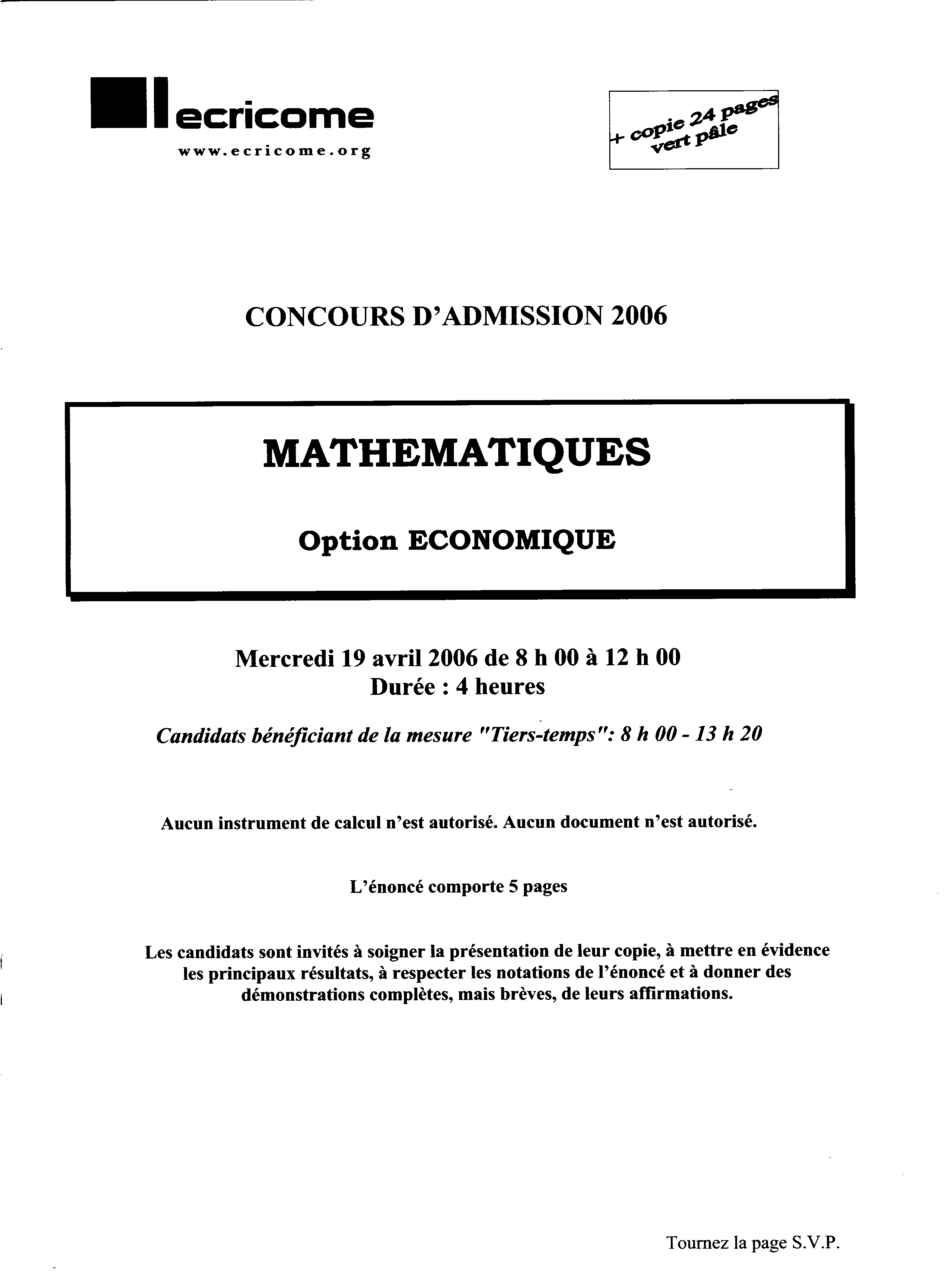
-

1. EXERCICE.

On considère la fonction f définie pour tout réel x par :

f ( x) = x + 1 + 2exp(x)

ainsi que la fonction g des deux variables réelles x et y définie par :

g(x, y) =

1.1. Recherche d'extremum local de g.

1. Etudier les variations de f et donner les limites de f(x) lorsque x tend vers + et -.

2. Justifier l'existence d'une asymptote oblique au voisinage de - et donner la position de la courbe représentative de f par rapport à cette asymptote.

3. Déduire des variations de f l'existence d'un unique réel , élément de l'intervalle
[-2, -1] tel que f() = 0. ( on rappelle que e ~ 2, 7 ).

4. Déterminer le seul point critique de g, c'est-à-dire le seul couple de , en lequel g est susceptible de présenter un extremum.

5. Vérifier que g présente un extremum relatif en ce point. Est-ce un maximum ou un minimum ?

6. Montrer que l'on a:

1.2. Etude d'une suite réelle.

On s'intéresse à la suite définie par son premier terme uet par la relation

,

1. Prouver que f est convexe sur . En déduire que pour tous réels x et t :

f(x) + (t - x)f’(x) (t)
fin de la page 1

2. En déduire l'inégalité suivante :

,

Puis que pour tout entier naturel n :

En déduire que la suite est convergente vers un réel à préciser .
3. On admet que pour tout x de l'intervalle [-2, -1] :

a. Prouver alors que pour tout entier naturel n :

b. Puis démontrer par récurrence que pour tout entier naturel n :

4. Ecrire un programme en langage Pascal permettant, lorsque l'entier naturel p est donné par l'utilisateur, de calculer une valeur approchée de , de telle sorte que l'on ait :

2. EXERCICE.

Pour tout entier naturel n, on définit la fonction de la variable réelle x par :

1. Justifier que est négligeable devant au voisinage de +.
2. Prouver la convergence de l'intégrale

Fin de la page 2

3. On pose =

a. A l'aide d'une intégration par parties portant sur des intégrales définies sur le segment [0, A], avec A0, prouver que pour tout entier naturel n :

b. En utilisant la loi normale centrée réduite, justifier que :

c. Donner la valeur de .
d. Démontrer par récurrence que pour tout entier naturel n :

4. Soit f la fonction définie pour tout réel x par :

a. Démontrer que f est une densité de probabilité.
b. Soit X une variable aléatoire réelle qui admet f pour densité de probabilité.
i. Justifier que X admet une espérance E(X), et préciser sa valeur.
ii. Justifier que X admet une variance V(X), et préciser sa valeur.

5. On désigne par F et G les fonctions de répartitions respectives de X et de Y = .

a. Exprimer G(x) en fonction de F(x) en distinguant les deux cas : x < 0 et .

b. En déduire que Y est une variable à densité. Reconnaître la loi de Y et donner la valeur de E(Y) et V(Y).

Fin de la page 3

3. EXERCICE.

E désigne l'espace des fonctions polynômes à coefficients réels, dont le degré est inférieur ou égal à l'entier naturel 2.

3.1. Etude d'un endomorphisme de E.

On considère l' application f qui, à tout élément P de E, associe la fonction polynôme Q telle que :

pour tout x réel :

Q(x) = (x- 1)P'(x) + P(x)

et la base canonique de E définie par :

pour tout x réel :

1. Montrer que f est un endomorphisme de E .

2. Vérifier que la matrice A de f dans , s'écrit sous la forme :

3. Quelles sont les valeurs propres de f ? f est-il diagonalisable ? f est-il un automorphisme de E ?

4. Déterminer l'image par f des fonctions polynômes définies par :

pour tout x réel :

5. Montrer que ' = est une base de vecteurs propres de f. Ecrire la matrice de passage P de la base à la base ' ainsi que la matrice D de f dans la base ' .

6. V érifier que pour tout réel x :

En déduire la matrice de passage de la base ' à la base .

Fin de la page 4

7. Ecrire en fonction de . Démontrer par récurrence que pour tout entier naturel n :

et expliciter la troisième colonne de la matrice .

3.2. Suite d'épreuves aléatoires.

On dispose d'une urne qui contient trois boules numérotées de 0 à 2.
On s'intéresse à une suite d'épreuves définies de la manière suivante :
- La première épreuve consiste à choisir au hasard une boule dans cette urne.
- Si j est le numéro de la boule tirée, on enlève de l'urne toutes les boules dont le numéro est strictement supérieur à j, le tirage suivant se faisant alors dans l'urne ne contenant plus que les boules numérotées de 0 à j.
On considère alors la variable aléatoire réelle égale au numéro de la boule obtenue à la kème épreuve ( ) .(erreur ?:)
On note alors la matrice unicolonne définie par :

où P [Xk = j] est la probabilité de tirer la boule numéro j à la kème épreuve.
On convient de définir la matrice Uo par :

1. Déterminer la loi de (On pourra s'aider d'un arbre). Calculer l'espérance et la variance de .

2. Par utilisation de la formule des probabilités totales, prouver que pour tout entier naturel k :

3. Ecrire en fonction de et .

4. Pour tout k de , donner la loi de et vérifier que l'on a:

Fin de la page 5 et de l’énoncé

